СОЦИАЛЬНО-БЫТОВЫЕ УСЛОВИЯ ФИЛИАЛА
В Филиале имеется медпункт, осуществляющий свою деятельность на основании:
- лицензии на осуществление медицинской деятельности, предоставленной Образовательному учреждению профсоюзов высшего образования «Академия труда и социальных отношений» (ОУП ВО «АТиСО»), регистрационный номер ЛО-23-01-008722 от 03.06.2015г.
- приложения № 4 к лицензии № ЛО-23-01-008722 от 03.06.2015 г. на осуществление медицинской деятельности в КубИСЭП (филиале) ОУП ВО «АТиСО», выданной Образовательному учреждению профсоюзов высшего образования «Академия труда и социальных отношений» - договора № б/н от 28.01.2015 г. с муниципальным бюджетным учреждением здравоохранения Городская поликлиника № 5 на предоставление первичной медико-санитарной помощи.
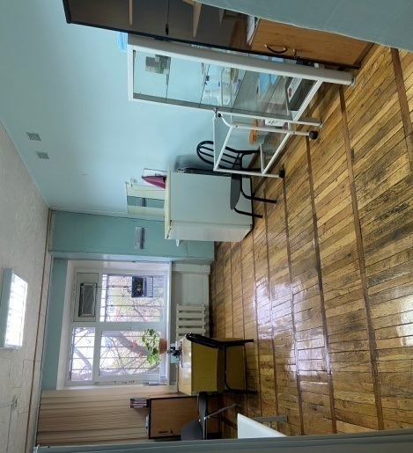 | 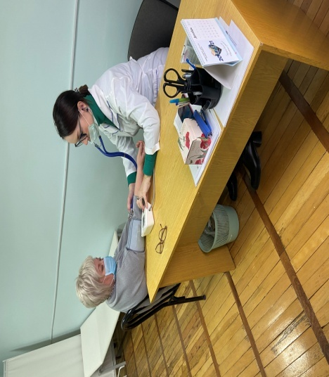
Общественное питание студентов организовано в столовой ЧП Исаханян С.В. по договору от 11.01.2016 г. на срок до 01 сентября 2022 года. Столовая расположена в том же здании, где организован образовательный процесс. |  | 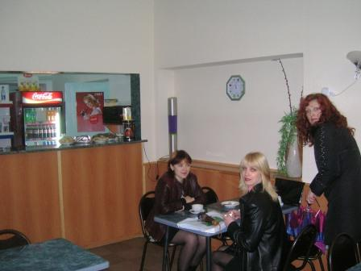
Организация физической культуры и спорта осуществляется на основе договора об использовании спортивных сооружений с индивидуальным предпринимателем Лукин Тимур Александрович ОГРНИП 317237500000537 от 27.12 21г. Срок действия – до 31.01.2027 г.
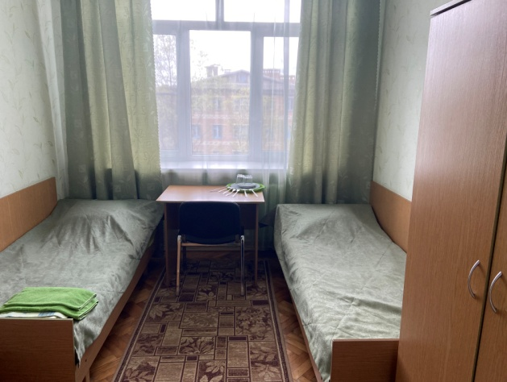 | По договору от 11.01.2016 г. с арендодателем Некоммерческим частным образовательным учреждением дополнительного профессионального образования «Северо-Кавказский региональный учебный центр» в общежитии учебного центра иногородним студентам предоставляются места для проживания.
Общежитие соответствует требованиям, расположено в едином образовательном комплексе, включающем базу образования, питания, проживания. Срок действия - до 01.09.2022 г. | 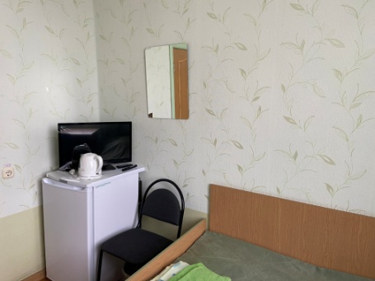
Экспертное заключение Федерального бюджетного учреждения здравоохранения «Центр гигиены и эпидемиологии в Краснодарском крае» Федеральной службы по надзору в сфере защиты прав потребителей и благополучия человека по на здание, помещения, оборудование и иное имущество, используемое Кубанским институтом социоэкономики и права (филиал) Образовательного учреждения профсоюзов высшего образования Академия труда и социальных отношений, регистрационный номер 7619/03-1 от 02.12.2021 г.
Санитарно-эпидемиологическое заключение на медицинскую деятельность в медицинском кабинете выдано Управлением Федеральной службой по надзору в сфере защиты прав потребителей и благополучия человека по Краснодарскому краю, регистрационный номер 23.КК.06.000.М.002037.06.14 от 23.06.2014 г
Заключены договоры с НЧОУ ДПО «СКРУЦ»:
- на утилизацию отходов» б/н от 30.06.2021. Срок действия до 01.03.2024 г.
- на вывоз мусора б/н от 30.06 2021. Срок действия до 01.03.2024 г.
Заключение о соответствии объекта защиты обязательным требованиям пожарной безопасности. Выдано отделом надзорной деятельности Прикубанского округа г.Краснодара УНДиПР Главного управления МЧС России по Краснодарскому краю. Серия КРС № 00270, регистрационный номер 6 от 20 февраля 2016 138
Проведена аттестация рабочих мест (специальная оценка условий труда) ООО «Центр экспертизы труда». Федеральной службой по труду и занятости выдана декларация соответствия условий труда государственным нормативным требованиям охраны труда.
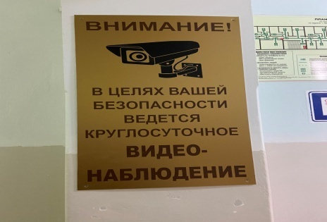 | Здание оборудовано системой видеонаблюдения, системой противопожарной безопасности.
Планово проводятся мероприятия, связанные с обеспечением безопасности граждан, реализуются меры антиэкстремистского и антитеррористического содержания.
Для лиц с ограниченными возможностями здоровья в Филиале:
- имеется пандус | 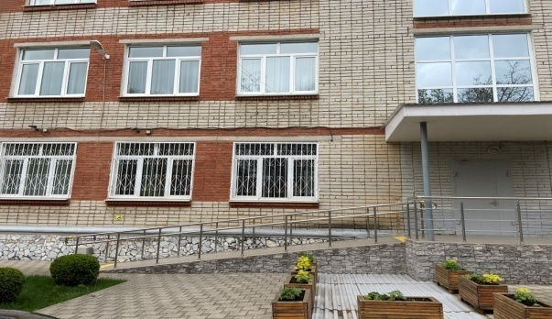
- оборудована учебная аудитория № 203 штатным учебным оборудованием для слабовидящих, выделены места для лиц с нарушениями опорно-двигательного аппарата;
- холлы снабжены тактильными табличками | 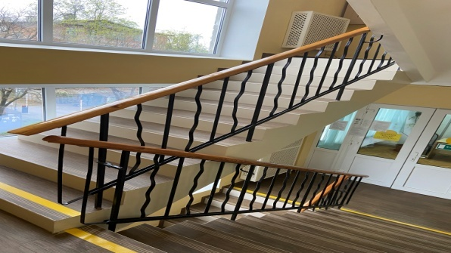
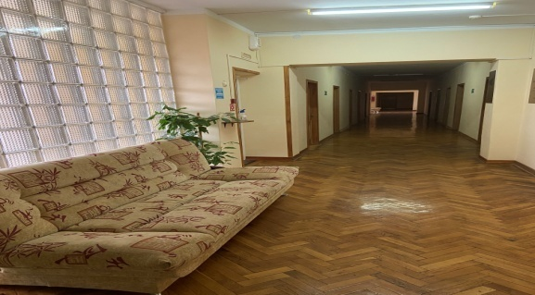 | 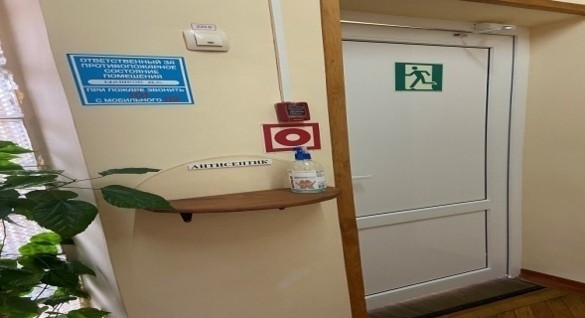
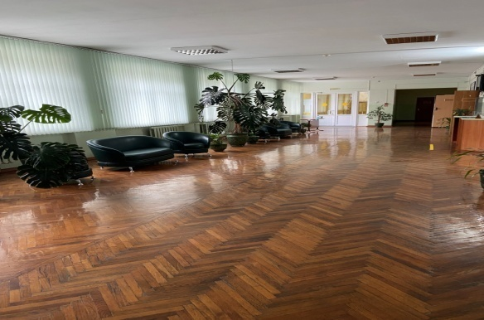 | 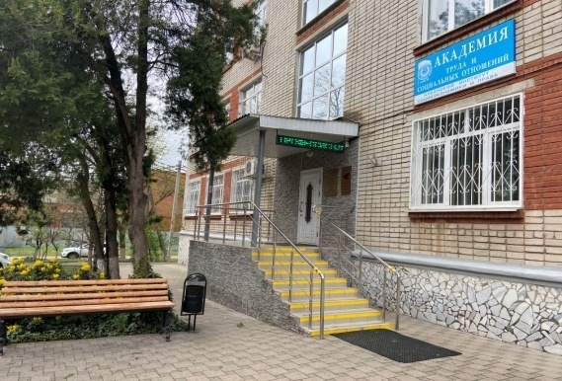
- имеются специально оборудованные туалетные помещения
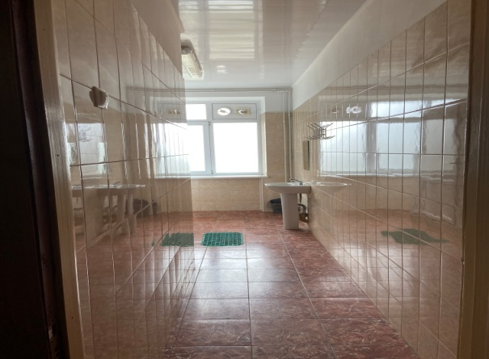 | 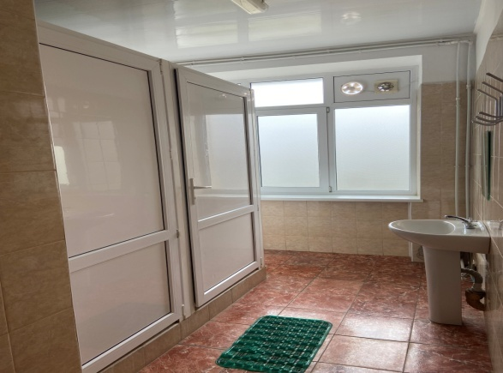

- ЭБС и иные учебно-методические материалы имеют версию для слабовидящих;
- на прилегающей территории оборудованы парковочные места для инвалидов.

